Наименования блюд | Выход блюда, г | Ингредиенты | Брутто, г | 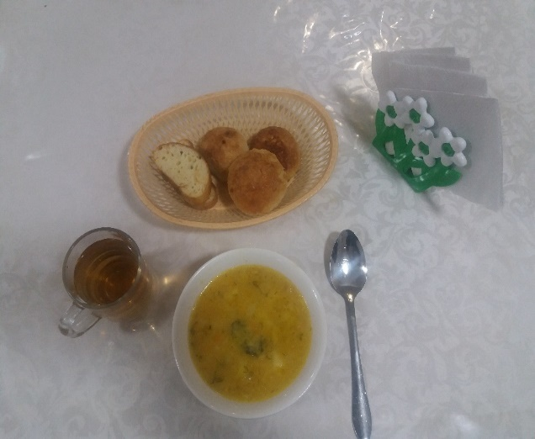
Суп гороховый | 200/20 | Картофель | 80
 |  | Горох | 16
 |  | Лук | 24
 |  | Морковь | 24
 |  | Масло слив | 4
 |  | Мясо груд | 40
 |  | Соль йодир. | 0.001
 |  | м/р | 4
 |  | зелень | 2
Пряник медовый | 70 | Мука фор. в/с | 50
 |  | сахар | 10
 |  | Яйцо | 3
 |  | Масло слив | 10
 |  | Соль йодир. | 0.001
 |  | Ванилин | 0.001
 |  | Мед | 30
 |  | Разрыхлитель | 1
Сок натур | 200 | Сок натур | 200
Хлеб р/п | 20 | Хлеб | 20
Калорийность, ккал |  |  | 491,1

